

**Faculdade de Engenharia**

**Departamento de Engenharia Electrotécnica**

**Engenharia de Software I**

**Documento De Requisitos**

*Sistema de Apoio a Portadores de Doenças Raras*

**Discentes**: **Docentes:**

Chelene, Edmilson dr. Issufo, Vali

Gotine, Mascarenhas ` Eng. Michaque, Edson

Fulano, Neima **Monitor:**

Melendja, Vania Elias, Richaldo

Mupandza, Jossias

Ricardo, Folege

Timba, Gabriel

Maputo, Junho de 2019



**Faculdade de Engenharia**

**Departamento de Engenharia Electrotécnica**

**Engenharia de Software I**

**Documento De Requisitos**

*Sistema de Apoio a Portadores de Doenças Raras*

**Discentes**: **Docentes:**

Chelene, Edmilson dr. Issufo, Vali

Gotine, Mascarenhas ` Eng. Michaque, Edson

Fulano, Neima **Monitor:**

Melendja, Vania Elias, Richaldo

Mupandza, Jossias

Ricardo, Folege

Timba, Gabriel

Maputo, Junho de 2019

Índice

1 INTRODUÇÃO 1

1.1 Visão Geral deste Documento 1

1.2 Convenções, Termos e Abreviações 2

1.3 Identificação dos Requisitos 2

1.4 Prioridades dos Requisitos 2

1.5 Referências 3

2 CAPITULO 1 - DESCRIÇÃO GERAL DO SISTEMA 4

2.1 Descrição dos Usuários do Sistema 4

3 CAPITULO 2 - REQUISITOS FUNCIONAIS E CASOS DE USO 6

3.1 Requisitos Funcionais 6

3.2 Diagrama de Casos de Uso 7

3.3 Lista de Casos de Uso 8

3.4 Especificação de casos de Uso 9

3.4.1 Caso de uso UC001: Cadastrar Doente/Representante 9

3.4.2 Caso de uso UC002: Cadastrar Profissional da Saúde (Administrador) 10

3.4.3 Caso de uso UC003: Login 11

3.4.4 Caso de uso UC004: Recomendações de Farmácias 11

3.4.5 Caso de uso UC005: Participar em Fóruns 12

3.4.6 Caso de uso UC006: publicar testemunhos 13

3.4.7 Caso de uso UC007: Visualizar relatórios e estatística 13

3.4.8 Caso de uso UC008: Visualizar campanhas e artigos 14

3.4.9 Caso de uso UC009: Visualizar pedidos de apoio 15

3.4.10 Caso de uso UC010: Partilhar em redes sociais 15

3.4.11 Caso de uso UC011: Registar doenças 16

3.4.12 Caso de uso UC012: Criar e administrar fóruns 17

3.4.13 Caso de uso UC013: Publicar relatórios (Artigos científicos em formato pdf) 17

3.4.14 Caso de uso UC014: Publicar campanhas 18

3.4.15 Caso de uso UC015: Verificar pedidos de apoio 19

3.4.16 UC016: Pedir de apoio 20

3.4.17 UC017: Obter informação sobre sua doença 21

3.4.18 UC019: Visualizar doenças e seus tratamentos, causas e sintomas. 22

4 CAPITULO 3 - REQUISITOS NÃO FUNCIONAIS 24

4.1 Usabilidade 24

4.1.1 [NF01] Interface amigável e sugestiva 24

4.2 Segurança 24

4.2.1 [NF01] Autenticação 24

4.2.2 [NF02] Privacidade dos usuario 24

4.3 Hardware e software 24

4.3.1 [NF01] Plataformas 24

5 CAPITULO 4 - DIAGRAMAS DE SEQUENCIAS 25

6 CAPITULO 5 - DIAGRAMAS DE ESTADO 38

7 CAPITULO 6 - DIAGRAMAS DE ACTIVIDADE 38

# introdução

Este documento especifica o sistema de Apoio a Portadores de Doenças Raras, fornecendo aos desenvolvedores as informações necessárias para o projeto e implementação, assim como para a realização dos testes e homologação do sistema. O presente Documento de Requesitos foi eleaborado no ambito do PBL (Project Based on Learning) da cadeira de Engenharia de Software I em comunião com a cadeira Programação Web e Sistemas de Gestão de Conteudos.

## Visão Geral deste Documento

Esta introdução fornece as informações necessárias para fazer um bom uso deste documento, explicitando seus objectivos e as convenções que foram adoptadas no texto, além de conter uma lista de referências para outros documentos relacionados. As demais seções apresentam a especificação do sistema de Apoio a Portadores de Doenças Raras e estão organizadas como descrito abaixo.

* **Introdução**: descreve o propósito do presente documento e faz um resumo do mesmo.
* **Seção 1 – Descrição geral do sistema:** apresenta uma visão geral do sistema, caracterizando qual é o seu escopo e descrevendo seus usuários.
* **Seção 2 – Requisitos funcionais (casos de uso)**: especifica todos os requisitos funcionais do sistema, descrevendo os fluxos de eventos, prioridades, atores, entradas e saídas de cada caso de uso a ser implementado.
* **Seção 3 – Requisitos não funcionais**: especifica todos os requisitos não funcionais do sistema, divididos em requisitos de usabilidade, confiabilidade, desempenho, segurança, distribuição, adequação a padrões e requisitos de hardware e software.
* **Seção 4 – Descrição da interface com o usuário**: apresenta desenhos, figuras ou rascunhos de telas do sistema.

## Convenções, Termos e Abreviações

A correta interpretação deste documento exige o conhecimento de algumas convenções e termos específicos, que são descritos a seguir.

## Identificação dos Requisitos

Por convenção, a referência a requisitos é feita através do nome da subseção onde eles estão descritos, seguido do identificador do requisito, de acordo com o esquema abaixo:

|  |  |
| --- | --- |
| **Termos e Abreviações** | **Descrição** |
| RF001 | Indica um requisito funcional com referencia 001 |
| NF001 | Indica um requisito não funcional com referencia 001 |
| UC001 | Indica um caso de uso com a referência 001 |

## Prioridades dos Requisitos

Para estabelecer a prioridade dos requisitos foram adotadas as denominações “essencial”, “importante” e “desejável”.

**Essencial** é o requisito sem o qual o sistema não entra em funcionamento. Requisitos essenciais são requisitos imprescindíveis, que têm que ser implementados impreterivelmente.

**Importante** é o requisito sem o qual o sistema entra em funcionamento, mas de forma não satisfatória. Requisitos importantes devem ser implementados, mas, se não forem, o sistema poderá ser implantado e usado mesmo assim.

**Desejável** é o requisito que não compromete as funcionalidades básicas do sistema, isto é, o sistema pode funcionar de forma satisfatória sem ele. Requisitos desejáveis são requisitos que podem ser deixados para versões posteriores do sistema, caso não haja tempo hábil para implementá-los na versão que está sendo especificada.

## Referências

A seguir são apresentados alguns documentos relacionados que auxiliam na implementação do sistema de Apoio a Portadores de Doenças Raras.

* Mockups: este documento é acompanhado de dois ficheiros com Mockups das interfaces do sistema no formato (.bmpr), desenhados com recurso ao programa Balsamic Mockups 3.0.

# Capitulo 1 - descrição geral do sistema

O sistema tem como objetivo principal permitir a iteração entre portadores de doenças raras ou seus representantes e entidades que possam prover apoio diverso. Este projecto mostra-se importante para os doentes/responsáveis a medida em que vai permitir que estes tenham mais informações úteis do assunto em causa e possam interagir com gente na mesma situação. É uma forma de promover a inclusão social visto que muitas vezes os padecentes de doenças raras acabam sendo excluídos ou esquecidos.

Com esta plataforma os pacientes poderão interagir um com os outros por meio de fóruns embutidos na plataforma; poderão também publicar pedidos de apoio, visualizar campanhas informativas, artigos e relatórios relacionados a doenças raras.

## Descrição dos Usuários do Sistema

Para efectivamente prover produtos e serviços que atendam às necessidades dos usuários, é necessário entender os desafios que eles enfrentam para executar suas funções. Nesta seção são descritos os futuros usuários do sistema.

1. **Administrador**

O administrador tem acesso a todas as funcionalidades do sistema, como o próprio nome sugere ele têm a função de administrar as actividades e conteúdos a cessados pelos demais usuários. Ele executa suas tarefas na área administrativa. O sistema permite ter mais de um administrador, sendo que cada um possuí suas credencias e pode adicionar outro administrador. O administrador é um profissional da saúde com capacidades para responder questões relativas a doenças raras.

1. **Doente/Representate**

O Doente é qualquer portador de doença rara que manifeste interrese em usar o sistema para se beneficiar dos serviços prestados pelo mesmo. No caso do doente estar incapacitado de manusear dispositivos de Tecnologias de Informação como por exemplo o computador ou telemóvel, devido a deficiência física, mental ou qualquer outro tipo de restrição, um representante pode se cadastrar com os dados do dados do doente.

1. **Visitante**

O visitante é qualquer usuário do sistema que não está cadastrado, sendo que possuí acesso limitado as funcionalidades do mesmo. Diferente do Doente, o Visitante não pode participar ou visualizar mensagens de fóruns, pedir apoio e publicar Testemunhos.

# Capitulo 2 - Requisitos Funcionais e Casos de Uso

Nesta secção estão descritos a lista dos requisitos funcionais, casos de uso e a especificação dos casos de uso, sendo que um requisito funcional pode estar relacionado com mais de um caso de uso.

## Requisitos Funcionais

[RF001] Registrar doenças raras e suas respectivas causas, sintomas, tratamentos e prevenção

[RF002] Cadastrar um Administrador (Profissional da Saúde)

[RF003] Cadastrar portadores de doenças raras

[RF004] O sistema deve ter suporte a um fórum que permite debates entre os doentes e profissionais da saúde

[RF005] O sistema deve ter um meio de comunicação entre o administrador e os demais usuários

[RF006] Publicar Artigos e Campanhas que provêem informações acerca de eventos beneficiários e palestras educativas.

[RF007] Registrar farmácias, Associações e Instituições capazes de prover assistência a portadora doença raras.

[RF009] Publicar documentos em formato digital (pdf, word e ppt ).

[RF010] Permitir ao Doente a divulgação de testemunhos e pedidos de apoio moral ou financeiro

## Diagrama de Casos de Uso

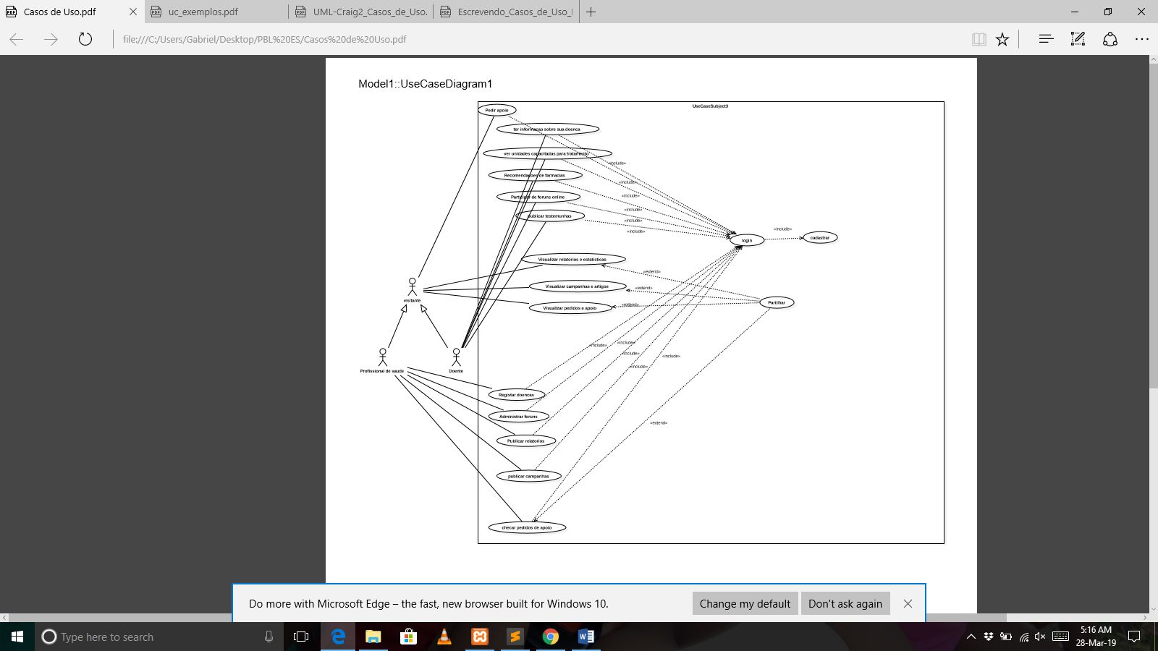

## Lista de Casos de Uso

UC001: Cadastrar Doente/Representante

UC002: Cadastrar Profissional da Saúde (Administrador)

UC003: Login

UC004: Recomendações de farmácias

UC005: Participar de fóruns online

UC006: Publicar testemunhos

UC007: Visualizar relatórios e estatística

UC008: Visualizar campanhas e artigos

UC009: Visualizar pedidos de apoio

UC010: Partilhar

UC011: Registar doenças

UC012: Criar e Administrar fóruns

UC013: Publicar relatórios (Artigos científicos em formato pdf)

UC014: Publicar campanhas

UC015: Verificar pedidos de apoio

UC016: Pedir apoio

UC017: Obter informação sobre sua doença

UC018: Visualizar unidades capacitadas para tratamento

UC019: Visualizar doenças e seus tratamentos, causas e sintomas.

## Especificação de casos de Uso

### Caso de uso UC001: Cadastrar Doente/Representante

**Objetivo:** Obter dados do usuário e definir o nível de acesso.

**Atores:**

Principal: Doente

Secundário: Profissional da Saúde

**Pré-Condição:** O email do Doente/Representante não pode estar cadastrado no sistema.

**Pós-Condição:** Doente ou Responsável do doente deve estar cadastrado na plataforma e deve receber um email de confirmação.

**Prioridade:** Essencial

**Referências:** RF003

**Entradas:** nome, data de nascimento, endereço (província, distrito, bairro, numero da casa), contacto, email e unidade Hospitalar (Caso esteja em tratamento, Nota: pode ter mais de uma unidade).

**Fluxo Principal:**

1. O sistema deve emitir um formulário para cadastro de doente
2. O Doente/Representante preenche o formulário de cadastro
3. O Doente/Representante Pressiona o botão de confirmação
4. O sistema verifica se o email fornecido não existe na base de dados [A1]
5. O sistema visualiza a seguinte mensagem de confirmação “Cadastro efectuado, aguarde email de confirmação” [A2]
6. O sistema redirecciona o usuário para a página inicial do sistema
7. O caso de uso se encerra.

**Fluxo Alternativo:**

A1 O Doente/Representante não preencheu um campo obrigatório (Todos os campos são obrigatórios excepto a Unidade Hospitalar)

1. O sistema destaca o (s) campo (s) obrigatório que não foi preenchido e visualiza a mensagem “Campo Obrigatório”
2. O Doente/Representante preenche os campos obrigatórios.
3. O caso de uso retorna para o passo 3 do fluxo principal

A2 O email existe na base dados

1. O sistema visualiza a seguinte mensagem “Email invalido, já foi usado para criar outra conta. Introduza um novo email.”
2. O caso de uso retorna para o passo 2 do fluxo principal

### Caso de uso UC002: Cadastrar Profissional da Saúde (Administrador)

**Objectivo:** Obter dados do usuário e definir o nível de acesso.

**Atores:** Profissional da Saúde

**Pré-Condição:** O email do Profissional de Saúde não pode estar cadastrado no sistema.

**Pós-Condição:** Profissional de Saúde deve estar cadastrado na plataforma e deve receber um email de confirmação.

**Prioridade:** Essencial

**Referências:** RF002

**Entradas:** nome, data de nascimento, endereço (província, distrito, bairro, numero da casa), contacto, email e unidade Hospitalar (Onde se encontra a trabalhar, Nota: pode ter mais de uma unidade), Nr do cartão da ordem dos médicos (No caso de médicos).

**Fluxo Principal:**

1. O sistema deve emitir um formulário para cadastro de Profissional da Saúde
2. Profissional da Saúde preenche o formulário de cadastro
3. Profissional da Saúde te pressiona o botão de confirmação
4. O sistema verifica se o email fornecido não existe na base de dados [A1]
5. O sistema visualiza a seguinte mensagem de confirmação “Cadastro efectuado, aguarde email de confirmação” [A2]
6. O sistema redirecciona o usuário para a página inicial do sistema
7. O caso de uso se encerra.

**Fluxo Alternativo:**

A1 O Profissional da Saúde não preencheu um campo obrigatório.

1. O sistema destaca o (s) campo (s) obrigatório que não foi preenchido e visualiza a mensagem “Campo Obrigatório”
2. O Profissional da Saúde preenche os campos obrigatórios.
3. O caso de uso retorna para o passo 3 do fluxo principal

A2 O email existe na base dados

1. O sistema visualiza a seguinte mensagem “Email invalido, já foi usado para criar outra conta. Introduza um novo email.”
2. O caso de uso retorna para o passo 2 do fluxo principal

### Caso de uso UC003: Login

**Objectivo:** autenticar os usuários

**Atores:** doente e especialista de saúde

**Condição de Entrada:** A cessar a plataforma

**Prioridade:** Essencial

**Referências:** RF002, RF003

**Fluxo Principal:**

1. O Doente ou Profissional de saúde introduz o a senha e o nome do usuário.
2. O sistema valida os dados [A1]
3. O caso de uso se encerra.

**Fluxo Alternativo:**

[A1] O Doente ou Profissional de saúde introduz dados inválidos;

1. O sistema visualiza a seguinte mensagem: dados inválidos. Tente novamente
2. Volta ao ponto 1 do fluxo principal

### Caso de uso UC004: Recomendações de Farmácias

**Objectivo:**

1. Direccionar os Doentes ou responsáveis de Doente a Farmácia que são especializadas em certos medicamentos;
2. Reduzir o tempo que o doente ou seu responsável lava a procura de medicamentos nas varias farmácias espalhadas, onde na sua maioria não possuem estes medicamentos.

**Atores:**

Principal: Doente Ou Responsável do Doente.

**Pré-Condição:** Doente Ou Responsável do Doente deve estar cadastrado no sistema.

**Pós-Condição: Ao** Doente Ou Responsável do Doente será apresentada uma lista com as farmácias especializadas na venda dos medicamentos que geralmente são receitados para a doença de que padece.

**Condição de Entrada:** O actor Doente selecciona a opção recomendações de farmácias.

**Prioridade:** Importante

**Referências:** RF007

**Fluxo Principal:**

1. O sistema faz uma busca dos dados das farmácias especializadas nos medicamentos da doença do paciente. [A1]
2. O sistema visualiza os dados das farmácias capacitadas para o tratamento da sua doença.
3. O caso de uso se encerra.

**Fluxo Alternativo:**

A1 O sistema não tem nenhuma unidade capacitada para o tratamento cadastrada

1. O sistema visualiza a seguinte mensagem*: Não foi encontrado nenhuma unidade.*
2. O caso de uso se encerra.

### Caso de uso UC005: Participar em Fóruns

**Objectivo:**

1. Permitir o esclarecimento de dúvidas que os doentes ou seus responsáveis possam ter acerca de algum assunto.
2. Partilha de experiencias entre os doentes.

**Atores:**

Principal: Profissional de Saúde.

Secundário: Doente Ou Responsável do Doente.

**Pré-Condição:**

1. Doente, Responsável do Doente Ou Profissional de Saúde deve estar cadastrado no sistema.
2. O Profissional de Saúde Inicia um debate acerca de um tema;
3. O doente ou responsável lança uma questão aberta a todos os participantes.

**Pós-Condição:**

1. Fazer parte de grupos de debate
2. Deixar a sua experiência num determinado assunto (Tratamento no caso de Doente);

**Prioridade:** Essencial

**Referências:** RF004

**Condição de Entrada:** O actor Doente, Responsável do Doente Ou Profissional de Saúde selecciona a Opção Fórum.

**Fluxo Principal:**

1. Sistema apresenta uma página com o histórico de fóruns e varias outras opções.
2. O Profissional de Saúde Clica no canto superior direito a opção começar novo Fórum [A1].
3. O sistema apresenta um formulário a ser preenchido para submissão do novo fórum.
4. O Profissional de saúde preenche o formulário.
5. Profissional da Saúde te Pressiona o botão de confirmação
6. O sistema verifica se todos os campos foram preenchidos [A2].
7. O sistema da uma mensagem de confirmação com o seguinte conteúdo: Fórum submetido com sucesso.
8. Encerra o caso de uso.

**Fluxo Alternativo:**

A1 O profissional de saúde seleciona um fórum a sua escolha para participar (deixar comentários acerca do assunto).

A2 O Profissional da Saúde não preencheu um campo obrigatório.

1. O sistema destaca o (s) campo (s) obrigatório que não foi preenchido e visualiza a mensagem “Campo Obrigatório”
2. O Profissional da Saúde preenche os campos obrigatórios.
3. O caso de uso retorna para o passo 4 do fluxo principal

### Caso de uso UC006: publicar testemunhos

**Objectivo:** Motivar os portadores das doenças raras a fazer o tratamento.

**Atores:**

Principal: Doente

**Pré-Condição:** Doente autenticado.

**Pós-Condição:** O doente ira partilhar o seu testemunho

**Condição de Entrada:** opção partilhar testemunhos seleccionada

**Prioridade:** Essencial

**Referências:** RF010

**Fluxo Principal:**

1. O sistema ira apresentar uma tela para que o escreva o seu testemunho e/ou seleccione vídeo ou áudio que pretende partilhar
2. O doente ira escrever e/ou seleccionar o vídeo ou áudio e clica no botão publicar.
3. O caso de uso se encerra.

### Caso de uso UC007: Visualizar relatórios e estatística

**Objectivo:** possibilitar ao usuário a visualização de relatórios e dados estatísticos

**Atores:**

Principal: Doente/Representante /Visitante

Secundário: Profissional de Saúde

**Prioridade:** Desejável

**Condição de Entrada:** Opção relatórios e estatísticas seleccionada

**Referências:** RF009

**Fluxo Principal:**

1. O sistema deve emitir permitir com que o usuário escolha a categoria das doenças na qual pretende verificar os dados estatísticos;
2. O usuário faz a escolha dos dados que pretende verificar;
3. O usuário verifica os dados segundo a selecção;
4. O sistema imprime um relatório;
5. O caso de uso encerra.

### Caso de uso UC008: Visualizar campanhas e artigos

**Objectivo:** Permitir Visualizar Artigos e Campanhas.

**Atores:**

Principal: Doentes ou Representante do Doente e Visitantes;

**Condição de Entrada:** Opção visualizar artigos e campanhas seleccionada.

**Fluxo Principal:**

1. O usuário seleciona no menu a opção “Publicações”
2. O sistema apresenta um dropdown com as opções campanhas e artigos.
3. O usuário seleciona campanhas[A1]
4. O sistema exibe uma lista de campanhas com a opção de partilhar
5. Caso de uso termina.

**Fluxo Secundário:**

A1: o usuário selecionou artigos

1. O sistema exibe uma lista de artigos com a opção de partilhar
2. Retorna ao passo 3 do fluxo principal.

### Caso de uso UC009: Visualizar pedidos de apoio

**Objectivo:** Permitir a visualização pedidos de apoio (financeiro, Moral, outro) efectuado por um Doente/Representante.

**Atores:**

Principal: Visitante e Doente/Representante.

**Prioridade:** Importante

**Referências:** RF010

**Condição de Entrada:** Opção visualizar pedidos de apoio selecionada.

**Fluxo Principal:**

1. O sistema visualiza uma lista de pedidos de apoio.
2. O usuários seleciona um dos pedidos de apoio. [A1]
3. O sistema redireciona o usuários a origem do pedido de apoio.
4. O caso de uso se encerra.

**Fluxo Alternativo:**

A1 O usuário não seleciona nenhum pedido de apoio

1. O sistema retorna ao ponto 1 do fluxo principal.
2. O caso de uso encerra.

### Caso de uso UC010: Partilhar em redes sociais

**Objectivo:** Obter dados do usuário e definir o nível de acesso.

**Atores:**

Principal: Doente, Profissional de saúde e Visitante

Secundário:

**Pré-Condição:**

* O usuário deve ter a informação a partilhar disponível na plataforma
* O usuário deve ter uma conta na(s) rede(s) social(is) em que pretende partilhar a informação

**Pós-Condição:** A informação partilhada fica disponível a na rede social em questão para visualização do público

**Prioridade:** Desejável

**Referências:** RF006, RF010

**Fluxo Principal:**

1. Ao exibir a informação o sistema disponibiliza um botões com ícones de redes socias
2. O usuário seleciona a rede social.
3. O usuário insere seus dados de acesso a conta na rede social
4. O sistema redireciona o usuário para a página da rede social com visualização da publicação
5. O caso de uso se encerra.

### Caso de uso UC011: Registar doenças

**Objectivo:** Registrar uma doença rara e os seus respectivos dados no sistema

**Atores:**

Principal: Profissional de saúde.

**Pré-Condição:** O Doente/Representante não pode registrar a mesma doença demasiadas vezes.

**Pós-Condição:** doença cadastrada na plataforma.

**Prioridade:** Essencial

**Referências:** RF001

**Entradas:** Nome da doença**,** Tipo de doença, Espectativa de Vida dos portadores da doença.

**Fluxo Principal:**

1. O sistema deve emitir um formulário para o registro da doença.
2. O Profissional de saúde preenche o formulário para o registo.
3. O Profissional de saúde Pressiona o botão de registar. [A1]
4. O sistema verifica se a doença fornecida não esta repetida.
5. O sistema visualiza a seguinte mensagem de confirmação “Registo de Doença efectuado, aguarde email de confirmação” [A2]
6. O sistema redireciona o usuário para a pagina inicial do sistema
7. O caso de uso se encerra.

**Fluxo Alternativo:**

A1 O Doente/Representante não preencheu um campo obrigatório (Todos os campos são obrigatórios)

1. O sistema destaca o (s) campo (s) obrigatório que não foi preenchido e visualiza a mensagem “Campo Obrigatório”
2. O Profissional de saúde preenche os campos obrigatórios.
3. O Profissional de saúde confirma se os dados fornecidos estao corretos.
4. O caso de uso retorna para o passo 3 do fluxo principal

A2 A doença esta repetida

1. O sistema visualiza a seguinte mensagem “doença já foi registada”.
2. Encerra o caso de uso.

### Caso de uso UC012: Criar e administrar fóruns

**Objetivo:** Moderar o debate dos fóruns

**Atores:**

Principal: Profissional da Saúde

**Pré-Condição:** profissional de saúde autenticado.

**Condição de Entrada:** Opção administrar fórum selecionada

**Tipo:** Essencial

**Referências:** FC004

**Fluxo Principal:**

1. O profissional de saúde cria novo tópico selecionando a opção criar novo tópico e preenchendo o formulário apresentado.
2. O sistema exibe o tópico criado.
3. O caso de uso se encerra.

### Caso de uso UC013: Publicar relatórios (Artigos científicos em formato pdf)

**Objectivo:** Permite ao Profissional da Saúde publicar e disponibilizar para Download artigos científicos relacionados com doenças raras provenientes de pesquisas académicas, estatísticas governamentais, entre outros.

**Atores:** Profissional da saúde

**Pré-Condição:** o Profissional da Saúde deve estar autenticado.

**Pós-Condição:** Documento disponível para visualização e download

**Prioridade:** Desejável

**Referências:** RF009

**Entradas:** tema, descrição e documento no formato pdf

**Fluxo Principal:**

1. No Back Office (parte administrativa) do sistema, administrador selecciona o menu de publicações.
2. O sistema visualiza as opções de publicação.
3. O administrador selecciona a opção “documentos”
4. O sistema visualiza uma página com a lista de documentos existentes e a opção de adicionar novo documento.
5. O administrador selecciona a opção “ adicionar novo documento”
6. O sistema exibe um formulário de publicação.
7. O Profissional da Saúde preenche o formulário.
8. Clica em fazer upload do documento.
9. Indica o directório do ficheiro e confirma.
10. O administrador pressiona o botão de confirmação.
11. O sistema visualiza uma mensagem de confirmação. [A1]
12. O sistema retorna ao menu principal do Back Office
13. O caso de uso se encerra.

**Fluxo Alternativo:**

A1 um campo obrigatório (Todos os campos são obrigatórios) não foi preenchido.

1. O sistema destaca o (s) campo (s) obrigatório que não foi preenchido e visualiza a mensagem “Campo Obrigatório”
2. O administrador preenche os campos obrigatórios.
3. O caso de uso retorna para o passo 11 do fluxo principal

### Caso de uso UC014: Publicar campanhas

**Objectivo:** Difundir informações uteis e conscientizar o público acerca das doenças raras em Moçambique.

**Atores:**

Principal: Profissional da Saúde

Secundário: Doente, Visitante

**Pré-condições:** Estar cadastrado como Profissional de saúde.

**Pós-Condição:** a campanha deve estar visível para todos que tem a acesso a plataforma com possibilidade de partilha em redes sociais.

**Prioridade:** Essencial

**Referências:** RF006

**Entradas:** tema da campanha, público-alvo, descrição, duração, data de lançamento

**Fluxo Principal:**

1. O sistema deve emitir um formulário para o profissional fornecer dados sobre a campanha
2. O profissional preenche o formulário e submete
3. O sistema verifica se o formulário foi correctamente preenchido [A1]
4. O sistema exibe uma pré-visualização de como a publicação será apresentada [A2]
5. O profissional pressiona o botão de confirmação [A3]
6. O sistema visualiza a seguinte mensagem de confirmação “Campanha publicada com sucesso”
7. O sistema exibe a publicação feita
8. O caso de uso se encerra.

**Fluxo Alternativo:**

A1 O profissional de saúde não preencheu um campo obrigatório (Todos os campos são obrigatórios excepto a Unidade Hospitalar)

1. O sistema destaca o (s) campo (s) obrigatório que não foi preenchido e visualiza a mensagem “Campo Obrigatório”
2. O Doente/Representante preenche os campos obrigatórios.
3. O caso de uso retorna para o passo 3 do fluxo principal

**Fluxo Alternativo:**

A2 O profissional de saúde notou um erro no preenchimento da publicação

1. O profissional de saúde altera os dados errados
2. O caso de uso retorna para o passo 4 do fluxo principal

**Fluxo Alternativo:**

A3 O profissional de saúde decidiu interromper/cancelar a publicação

1. O sistema confirma a acção
2. O sistema ignora os dados e encerra.

### Caso de uso UC015: Verificar pedidos de apoio

**Objectivo:** Verificar se os pedidos de apoio emitidos pelo doente são verdadeiros ou não com vista a prevenir burlas.

**Atores:**

Principal: Profissional da Saúde

**Pré- Condições:**

1. Estar cadastrado como Profissional de saúde.
2. Ter acesso a informação clinica do doente a verificar.

**Pós-Condição:**

1. Emitir relatório com resultado da verificação
2. Tomar uma decisão quanto ao pedido (validar se verdadeiro, recusar e denunciar se falso)

**Prioridade:** Essencial

**Referências:** RF010

**Entradas:** tipo de apoio necessário, valor mínimo, finalidade, método de entrega da ajuda, número de conta bancaria, comprovativo.

**Fluxo Principal:**

1. O sistema exibe uma lista de pedidos de apoio pendentes.
2. O profissional verifica a informação fornecida pelo requerente.[A1]
3. O profissional aprova o pedido de apoio.
4. Caso de Uso encerra.

**Fluxo Alternativo:**

A1 O profissional não aprova o caso de uso.

1. O profissional deleta o pedido de apoio do sistema.
2. Encerra caso do uso.

### UC016: Pedir de apoio

**Objectivo:** Fazer com que os pedidos de apoio tenham mais alcance e um publico possivelmente mais interessado pela causa

**Atores:**

Principal: Doente

Secundário: Visitante, Profissional de saúde.

**Pré- Condições:**

1. Estar cadastrado como doente ou representante de doente.
2. Ter todos os requisitos que comprovam a necessidade.

**Pós-Condição:**

1. Receber um feedback quanto a publicação de seu pedido
2. O pedido poderá ser partilhado

**Prioridade:** Essencial

**Referências:** RF010

**Entradas:** tipo de apoio necessário, valor mínimo, finalidade, método de entrega da ajuda, número de conta bancaria, comprovativo

**Fluxo Principal:**

1. O sistema deve emitir um formulário para o doente fornecer dados sobre o pedido
2. O doente preenche o formulário
3. O doente Pressiona o botão “próximo”
4. O sistema verifica se e o formulário foi corretamente preenchido [A1]
5. O sistema exibe uma pré-visualização de como a publicação será apresentada
6. O profissional Pressiona o botão de confirmação
7. O sistema visualiza a seguinte mensagem de confirmação “Pedido enviado com sucesso, aguarde a confirmação do sistema” [A2]
8. O sistema exibe a publicação feita
9. O caso de uso se encerra.

**Fluxo Alternativo:**

A1 O Doente/Representante não preencheu um campo obrigatório (Todos os campos são obrigatórios excepto a Unidade Hospitalar)

1. O sistema destaca o (s) campo (s) obrigatório que não foi preenchido e visualiza a mensagem “Campo Obrigatório”
2. O Doente/Representante preenche os campos obrigatórios.
3. O caso de uso retorna para o passo 4 do fluxo principal

A2 O Doente/Representante forneceu informações que não correspondem com a verificação feita

1. O sistema envia uma mensagem e um email para o doente para rever as informações em questão
2. O caso de uso retorna para o passo 1 do fluxo principal

### UC017: Obter informação sobre sua doença

**Objectivo:** Obter informações referentes a doenças raras.

**Atores:**

Principal: Visitante/Doente/Representante

Secundário: Profissional da Saúde

**Prioridade:** Essencial

**Referências:** RF010, RF003, RF005

**Fluxo Principal:**

1. O usuário deve escolher a categoria da doença na qual pretende verificar informações.
2. O usuário seleciona a doença que deseja ver mais informações.
3. O sistema apresenta as informações da doença selecionada.
4. Caso de Uso Encerra.

**UC018**: Ver unidades capacitadas para tratamento

**Objectivo:** Facilitar o processo de aquisição de tratamento

**Atores:**

Principal: Doente

**Pré-Condição:** Doente autenticado.

**Pós-Condição:** Visualizar unidades capacitadas para tratamento

**Condição de Entrada:** Opção ver unidades capacitadas selecionada

**Prioridade:** Importante

**Referências:** RF007

**Fluxo Principal:**

1. O sistema visualiza uma lista com as entidades que tratam de doenças raras.
2. O usuário seleciona uma das unidades.
3. O sistema mostra a descrição e localização da unidade.
4. O caso de uso se encerra.

### UC019: Visualizar doenças e seus tratamentos, causas e sintomas.

**Objectivo:** Permite ao Visitante ou Doente/Representante pesquisar e visualizar a descrição de uma doença seus tratamentos, causas e sintomas.

**Atores:** Visitante e Doente/Representante

**Prioridade:** Essencial

**Referências:** RF001

**Entradas:** Nome da doença

**Fluxo Principal:**

1. O sistema deve possuir um menu de Inventario, enciclopédia e classificação de doenças raras.
2. O usuário (Visitante ou Doente/Representante) selecciona o menu.
3. O sistema visualiza uma página com categorias de doenças raras e um campo para introduzir o nome da doença.
4. O usuário introduz o nome da doença no campo de pesquisa [A1]
5. O sistema visualiza uma mini lista de doenças correspondente ao nome introduzido [A2]
6. O usuário selecciona uma doença.
7. O sistema visualiza uma página com a descrição, causas sintomas e tratamentos da doença.
8. O caso de uso se encerra.

**Fluxo Alternativo:**

A1 O usuário selecciona uma das categorias.

1. O sistema visualiza uma página com lista de doenças da respectiva categoria.
2. O usuário selecciona uma doença.
3. O sistema visualiza uma página com a descrição, causas sintomas e tratamentos da doença.
4. O caso de uso se encerra.

A2 O nome introduzido não existe na base de dados

1. O sistema visualiza um mensagem notificando que a doença não esta categorizada na base de dados.
2. O caso de uso se encerra.

# Capitulo 3 - Requisitos não Funcionais

Esta seção contem os requisitos não funcionais do sistema. Para uma melhor organização deste documento, os requisitos estão agrupados em subsecções.

## Usabilidade

Esta seção descreve os requisitos não funcionais associados à facilidade de uso da interface com o usuário, material de treinamento e documentação do sistema.

### [NF01] Interface amigável e sugestiva

o sistema deve possuir uma interface amigável e sugestiva onde usuários com pouca noção de tecnologias de informação sejam capazes de usar o mesmo.

|  |  |  |  |  |  |  |
| --- | --- | --- | --- | --- | --- | --- |
| **Prioridade**: | 🗹 | Essencial | 🞎 | Importante | 🞎 | Desejável |

## Segurança

Esta seção descreve os requisitos não funcionais associados à integridade, privacidade e autenticidade dos dados do sistema.

### [NF01] Autenticação

O sistema deve fornecer mecanismos de segurança e autenticação.

### [NF02] Privacidade dos usuario

Os dados dos doentes devem estar disponiveís somente para o doente e administradores.

## Hardware e software

Esta seção descreve os requisitos não funcionais associados ao hardware e software usados para desenvolver ou para executar o sistema.

### [NF01] Plataformas

O sitema deve esstar disponivel para diferentes plataformas web nomeadamente computadores pessoais, tablets e telefones com telas piquenas e baixa capacidade de processamento.

# Capitulo 4 - Diagramas de Sequencias

Nesta secção são apresentados os diagramas dos casos de usos especificados na secção dos requisitos funcionais anterior.

**Caso de Uso UC001**

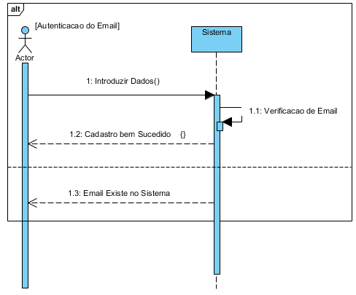

**Caso de Uso UC002**



**Caso de Uso UC003**

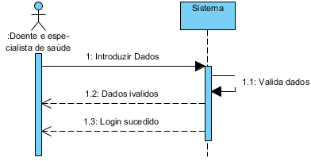

**Caso de Uso UC004**

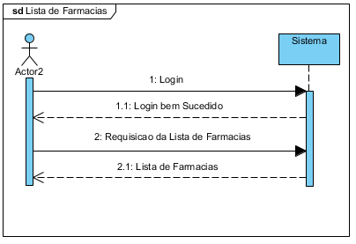

**Caso de Uso UC005**

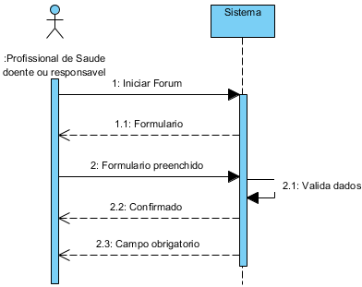

**Caso de Uso UC006**

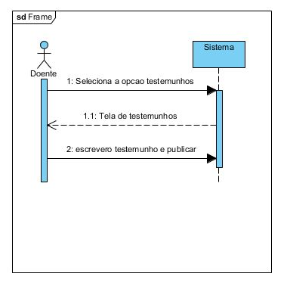

**Caso de Uso UC007**

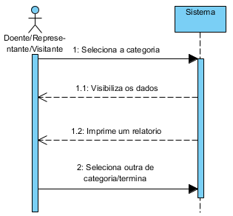

**Caso de Uso UC008**

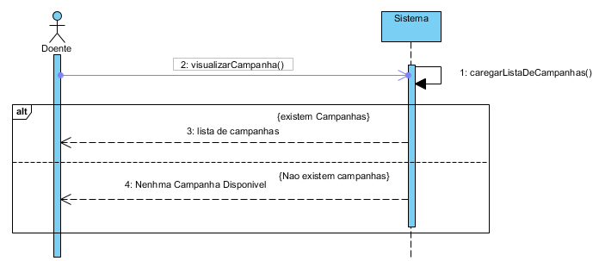

**Caso de Uso UC009**

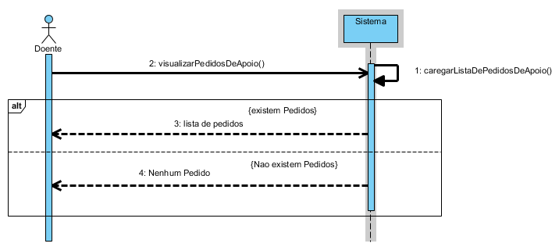

**Caso de Uso UC010**

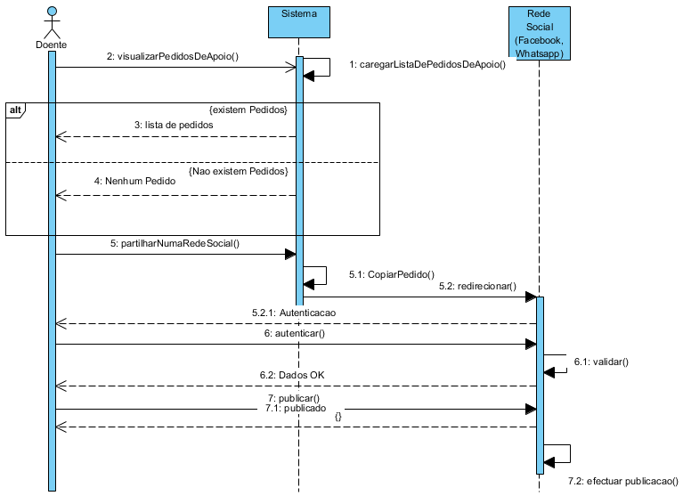

**Caso de Uso UC011**

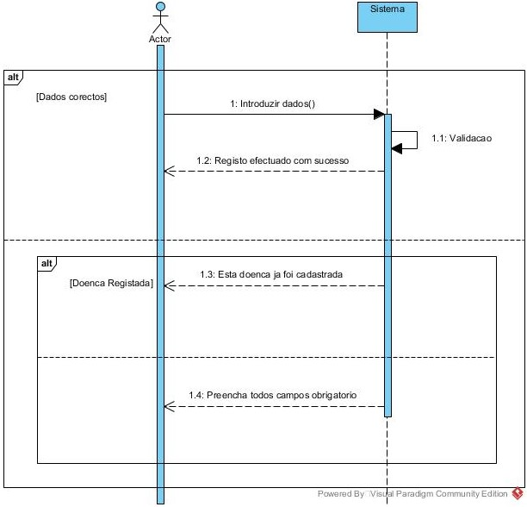

**Caso de Uso UC012**

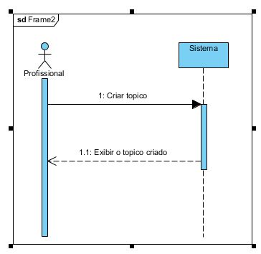

**Caso de Uso UC013**

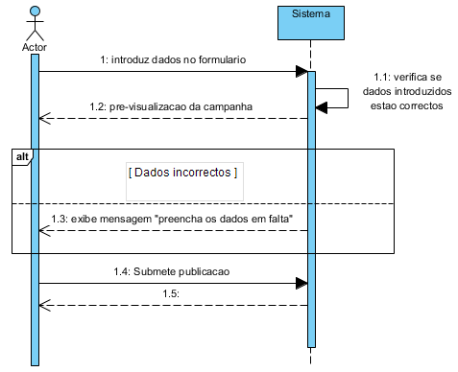

**Caso de Uso UC014**

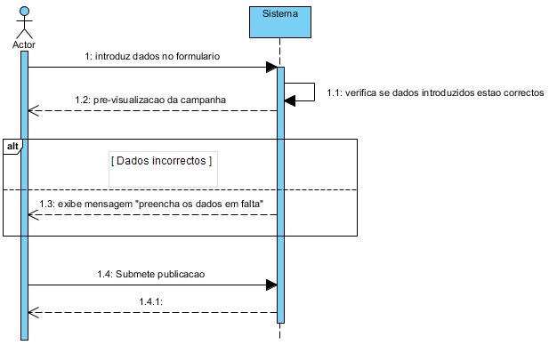

**Caso de Uso UC015**

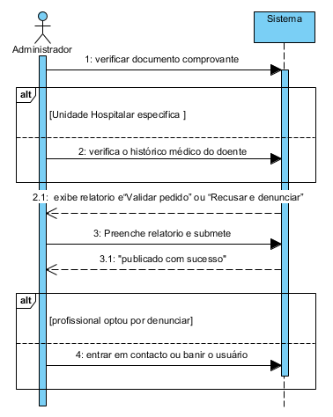

**Caso de Uso UC016**

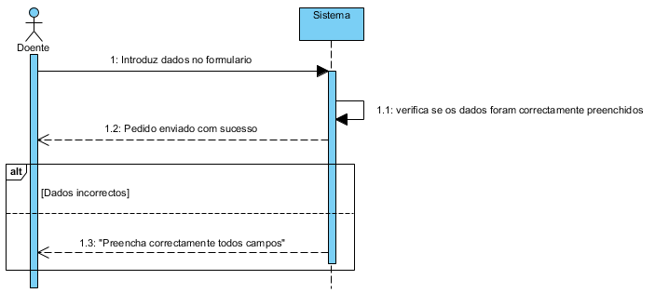

**Caso de Uso UC017**

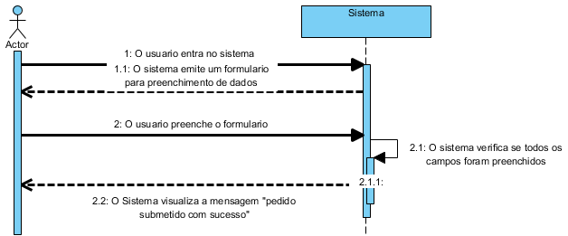

**Caso de Uso UC018**

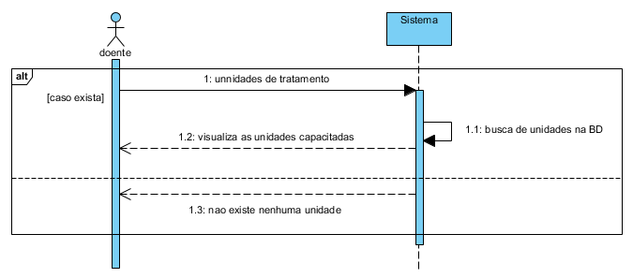

**Caso de Uso UC019**

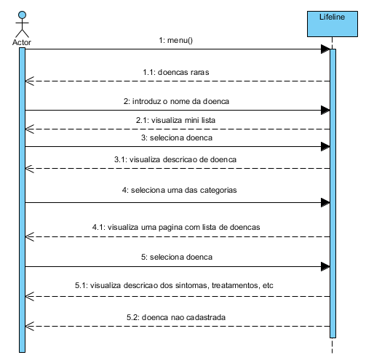

# Capitulo 5 - Diagramas de Estado

**Diagrama de Estados da Passagem de Visitante a Usuário**

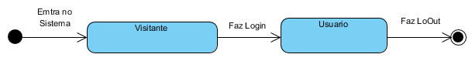

# Capitulo 6 - Diagramas de Actividade

**Caso de Uso UC001**

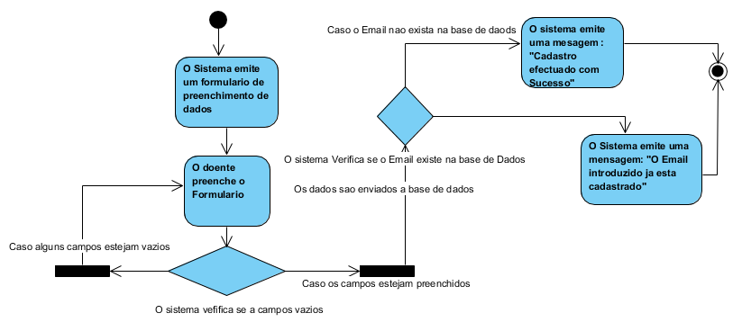

**Caso de Uso UC002**



**Caso de Uso UC003**

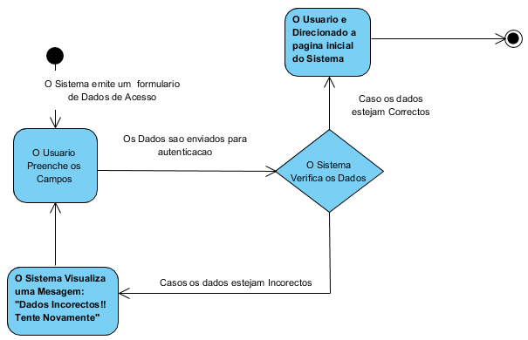

**Caso de Uso UC004**

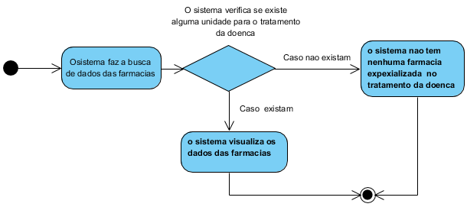

**Caso de Uso UC005**

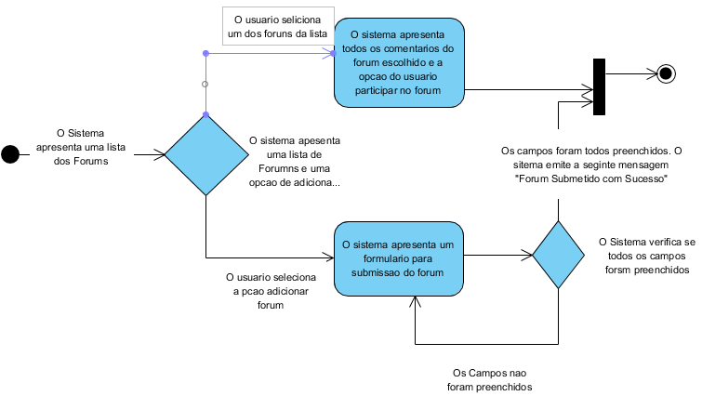

**Caso de Uso UC006**

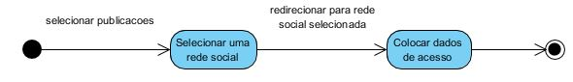

**Caso de Uso UC007**

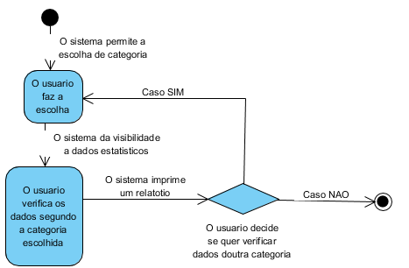

**Caso de Uso UC009**

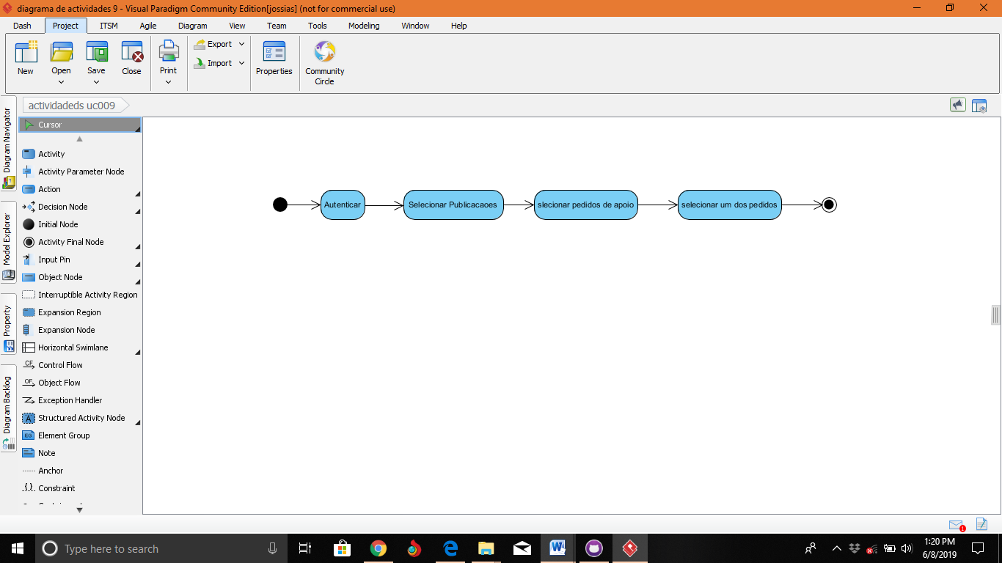

**Caso de Uso UC010**

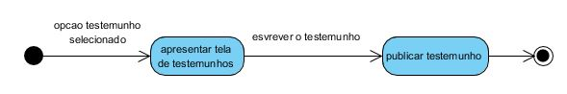

**Caso de Uso UC011**

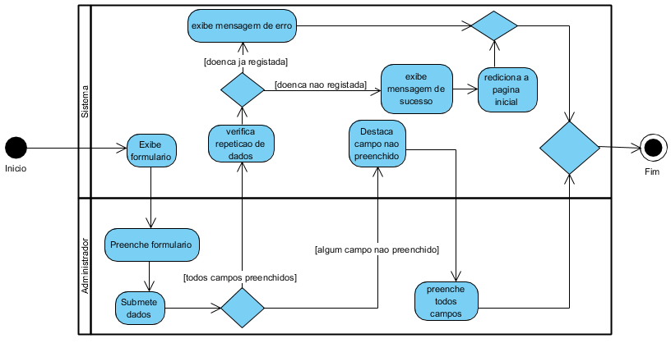

**Caso de Uso UC012**

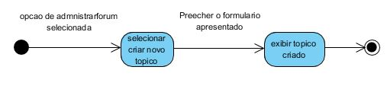

**Caso de Uso UC013**

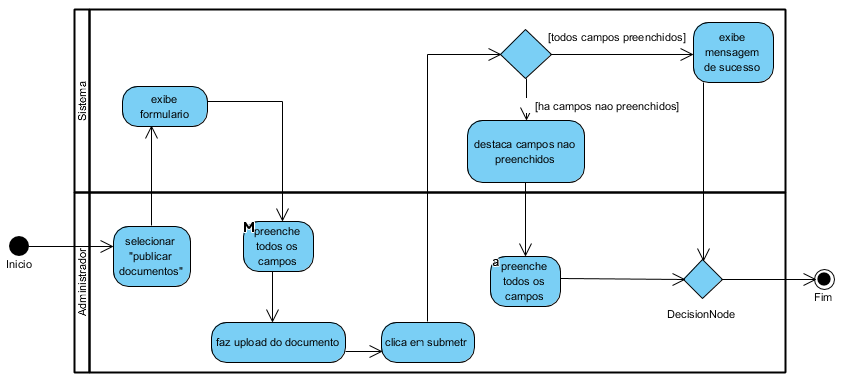

**Caso de Uso UC014**

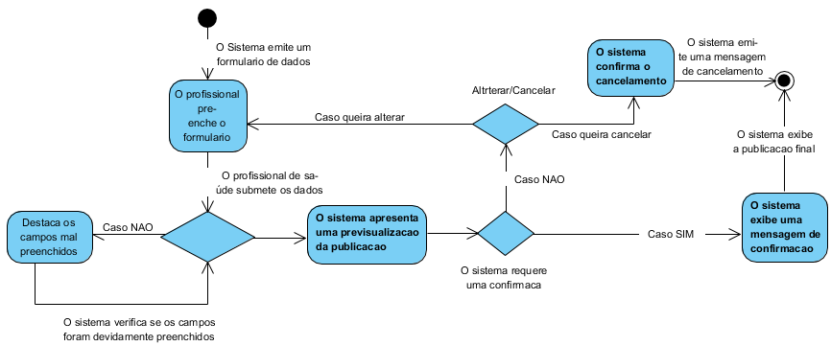

**Caso de Uso UC015**

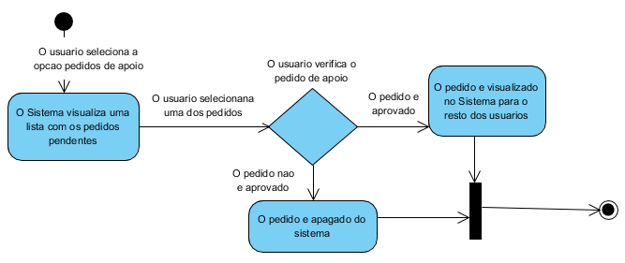

**Caso de Uso UC016**

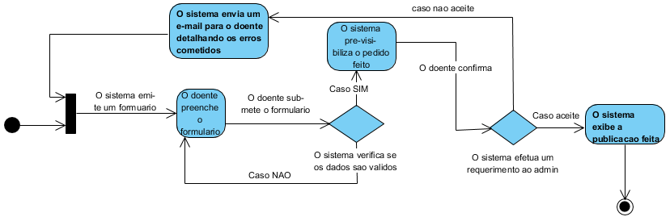

**Caso de Uso UC017**

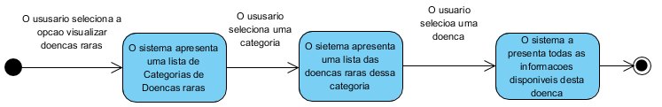

**Caso de Uso UC018**

